**Manual Usuario**

**Menú [Administrador]**

**Login:**

Nombre Usuario: ADMIN

Password: 123

Luego de esto hacer clic en el botón Iniciar Sesión.

Ya en el menú del administrador tiene 3 opciones:

1. Agregar película.

Una vez ingresado al menú para agregar películas debe de ingresar todos los datos necesarios para la creación de esta (por lo menos debe de haberse ingresado los datos de una película, cargado un archivo de película y por lo menos un trabajador para la película).

Si no arrojara el siguiente error:

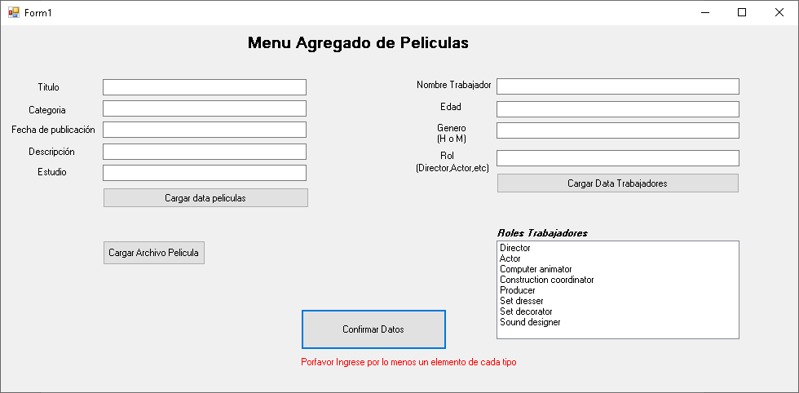

[Instrucciones Agregado de trabajadores]:

Para agregar trabajadores tiene que escribir los parámetros necesarios eligiendo un rol para el trabajador, puede hacer clic en la tabla de roles c/r para acelerar el agregado de los trabajadores. Una vez rellenado los datos le da clic a carga de data de trabajadores.

Basta destacar que usted tiene la opción de agregar la cantidad de trabajadores que usted desee, pero si se agrega un trabajador con los mismos datos de uno ya ingresado, se genera un duplicado en la BDD de ese trabajador (solo existe filtro de trabajadores antiguos una vez que se haya ya confirmado por lo menos una película).

[Instrucciones Agregado de Información Película]:

Para la carga de la información de los datos de la película, basta decir que no tiene filtro en categorías, y solo se puede agregar una película a la vez luego de confirmar todos los datos.

[Instrucciones Carga de archivo]:

Para cargar el archivo de la película debe de presionar el botón “Cargar Archivo Película” y se le abrirá una pestaña para abrir el archivo (solo acepta formatos .mp4 y .avi) una vez cargado no puede volver a ingresar otro archivo de película, así que asegúrese de que haya ingresado bien el archivo de película.

Una vez ingresado todos los datos puede apretar en el botón confirmar datos para crear la película con sus trabajadores.

Basta destacar que la aplicación es sensible a la identificación de la agregación de trabajadores antiguos una vez agregada la película que contiene dichos trabajadores.

El siguiente ejemplo muestra esta característica del programa:

Ya ingresado los datos de la película se agrega un trabajador que lo utilizaremos para agregar este a una nueva película

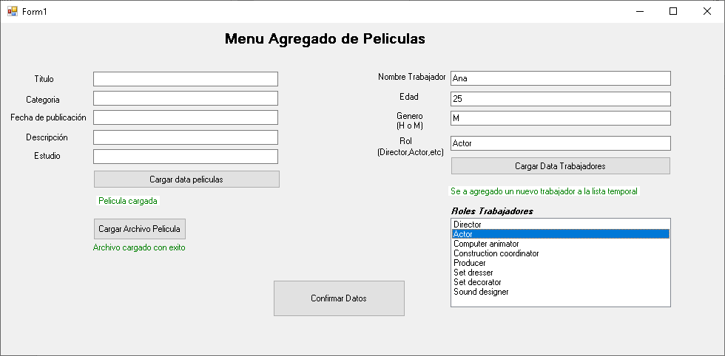

Una vez ya creada la película crearemos una nueva para verificar la característica

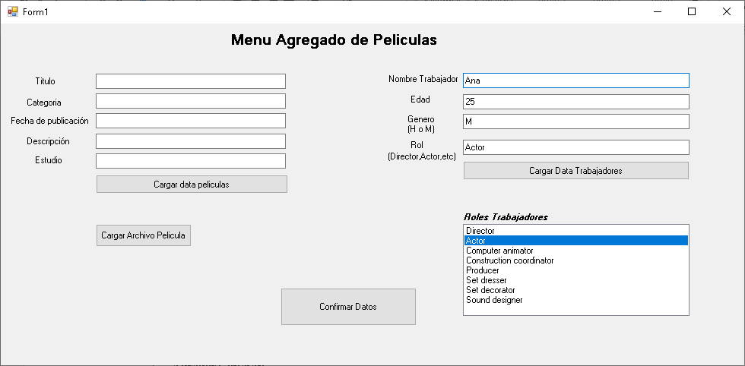

Le damos clic en “Cargar data Trabajadores”, y presentara el siguiente mensaje

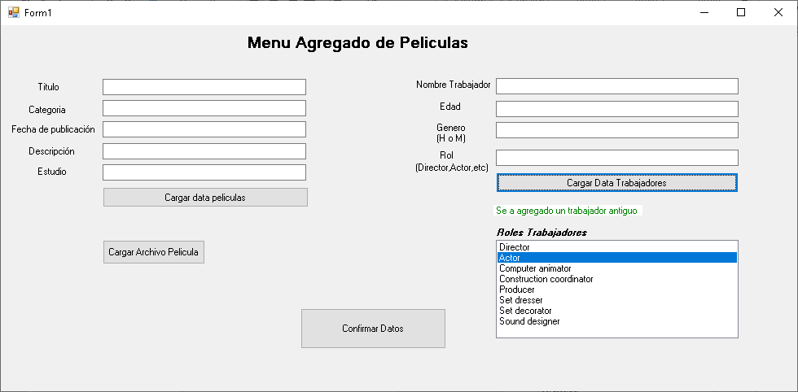

Con esto servirá de ayuda para el administrador para agregar trabajadores ya existentes en otras películas a otra de esta misma.

1. Agregar Canción.

La funcionalidad del menú de agregado de Canciones es la misma, pero para canciones.

1. Volver.

Vuelta al menú de Login.

**Menú [Usuario]**

**StartMenu:**

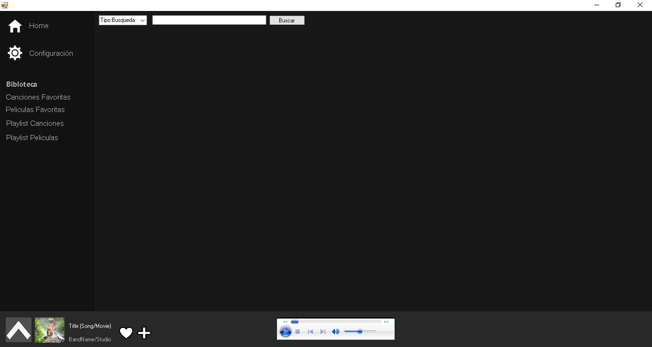



Home:

El botón de home reinicia los paneles de las vistas de los usuarios.



Configuración:

El botón de configuración nos lleva al panel en donde nosotros podemos modificar los datos del usuario que inicio sesión (cambiar privacidad y la imagen de perfil)

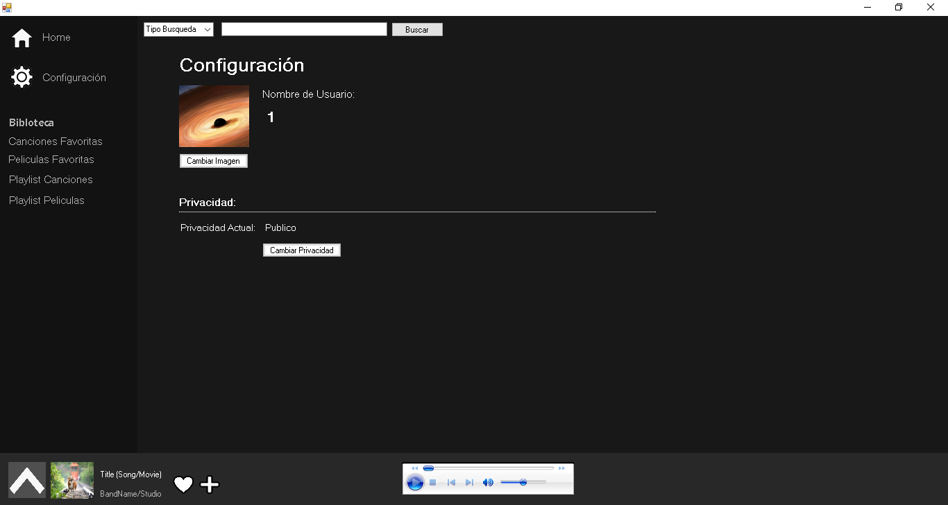

Para cambiar los parámetros de privacidad basta con presionar el botón de cambiar privacidad para realizarlo (los clics consecutivos al botón cambian nuevamente la privacidad reiterativamente).

Para cambiar la imagen de perfil , basta seguir los mismos pasos para el botón de cambiar privacidad.

[Búsquedas]:

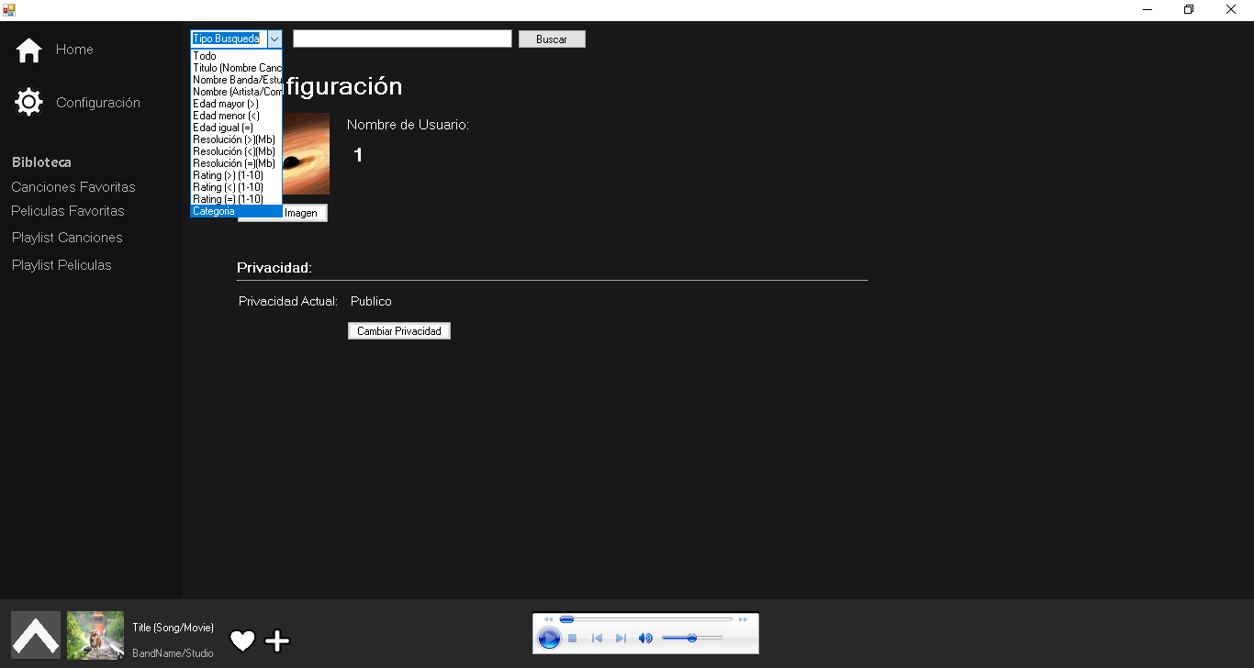

Para realizar una búsqueda es necesario seleccionar un filtro de búsqueda antes de realizar la búsqueda, una vez seleccionado escribimos en el cuadro texto lo que queramos buscar.

Luego de haber llenado el cuadro de texto aparecerán los resultados de búsquedas como el siguiente en donde se seleccionó búsqueda por nombre (nombre de canción o título de película):

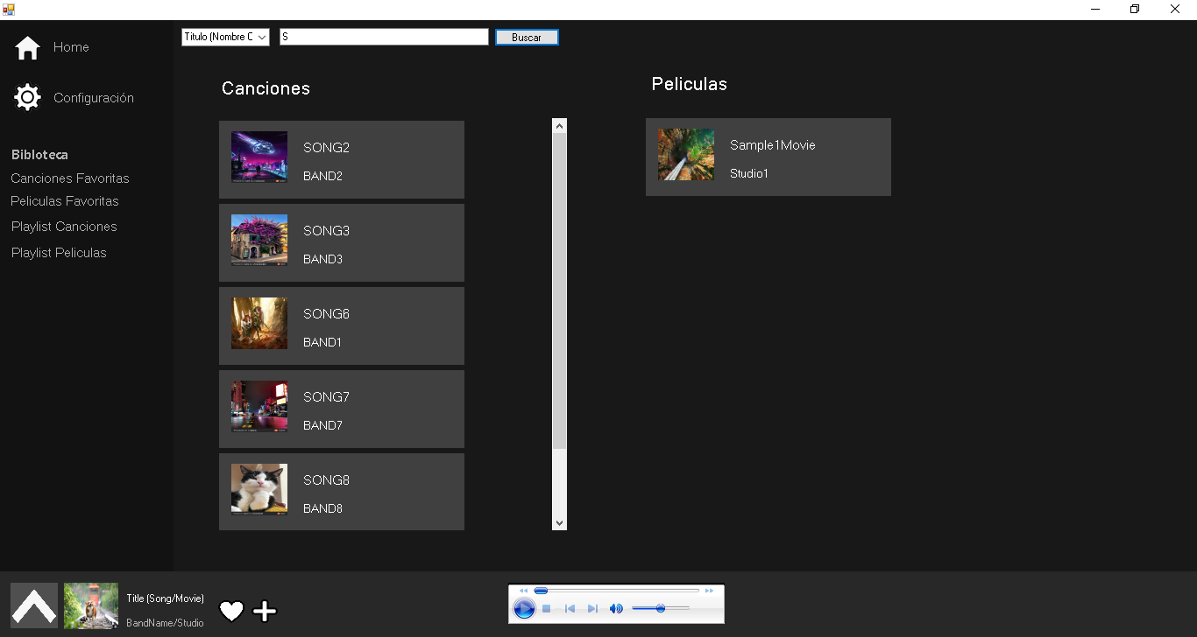

Como podemos observar podemos deslizar la rueda del ratón para ver las demás canciones que no se alcanzaron a mostrar en el panel.

**[Reproducción]:**

Podemos hacerle clic a una de estas canciones o películas para reproducirla, si queremos ver la canción o película en pantalla completa, basta con solo hacer clic a el botón de la flecha que apunta hacia arriba.

**[Favoritos]:**

También podemos agregar esta canción (una vez que se haya seleccionado anteriormente por lo menos una canción o una película) a la lista de favoritos, con solo hacer clic en el botón del corazón, estas canciones serán agregadas respectivamente a las listas de favoritos de los usuarios.

El siguiente caso muestra la acción:

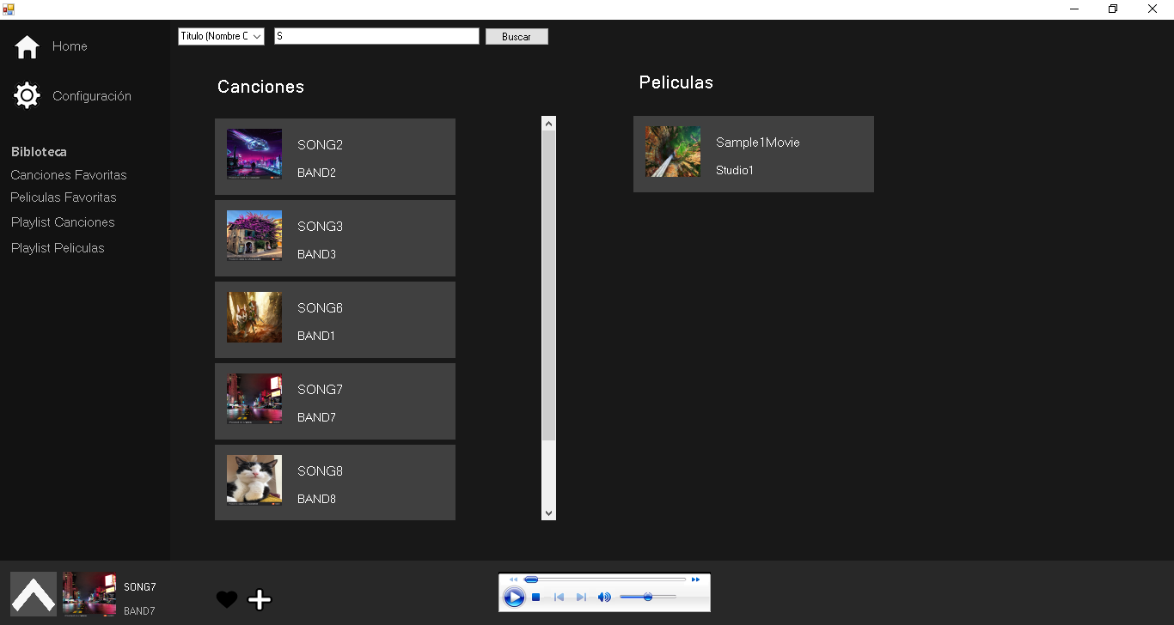

Para poder visualizar las canciones o películas agregadas a favoritos basta con hacer clic a las frases respectivas de ‘Canciones Favoritas’ o ‘Películas Favoritas’. Una vez cliqueado la frase debería aparecer el siguiente panel de ejemplo (se hizo clic a una canción):

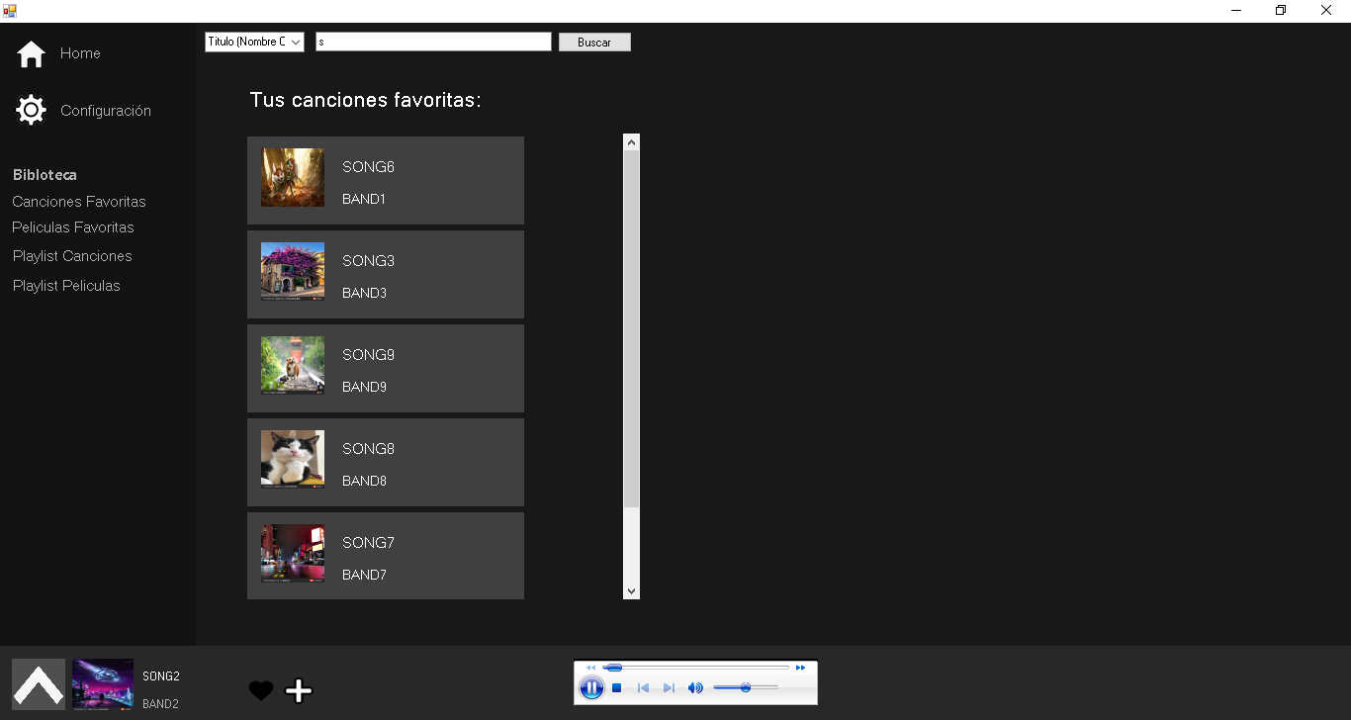

La misma mecánica de reproducción funciona con cada muestra de canciones o películas de las listas.

**[Creación Playlists]:**

1.Para poder crear una playlist hay que hacer clic a las frases ‘Playlist Canciones’ o ‘Playlist Peliculas’

2.Ingresar los datos para crear una playlist, y luego presionar el botón ‘Crear Playlist’.

**PD:** Los nombres de las playlist respectivos a canciones y películas son únicos, por lo tanto, la creación de una playlist con un nombre ya existente arrojara el siguiente error:

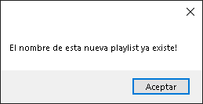

**[Agregar Canción/Película a Playlists]:**

1. Seleccionar una película o canción antes de tan solo haber iniciado sesión.
2. Presionar el botón de ‘+’.
3. Seleccionar la playlist respectiva a la cual se quiere agregar (solo muestra las playlists que coinciden con el tipo de dato de almacenamiento de esta, o sea si es que una canción seleccionada es de tipo mp3 y la playlist solo acepta tipo wav, entonces esta lista no se va a mostrar).

Caso de ejemplo:

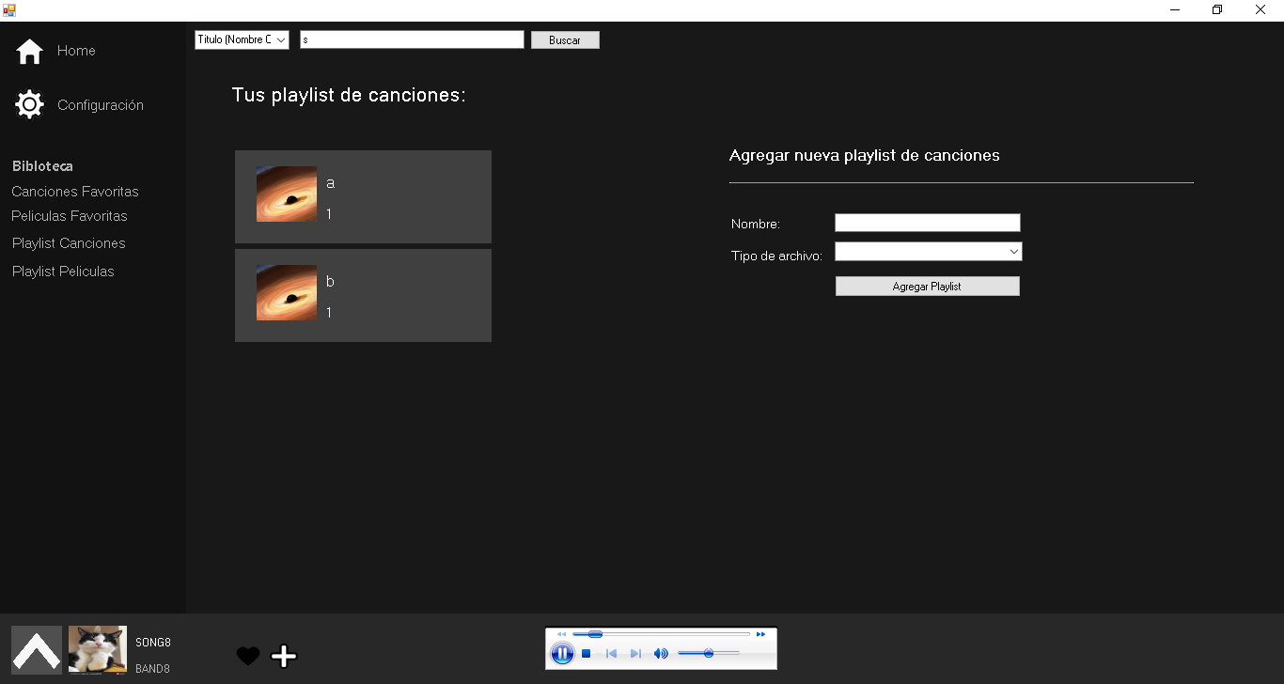

La playlist ‘a’ del usuario ‘1’ es del tipo .wav y la playlist ‘b’ del usuario ‘1’ es de tipo mp3

Seleccionamos una canción del tipo mp3:

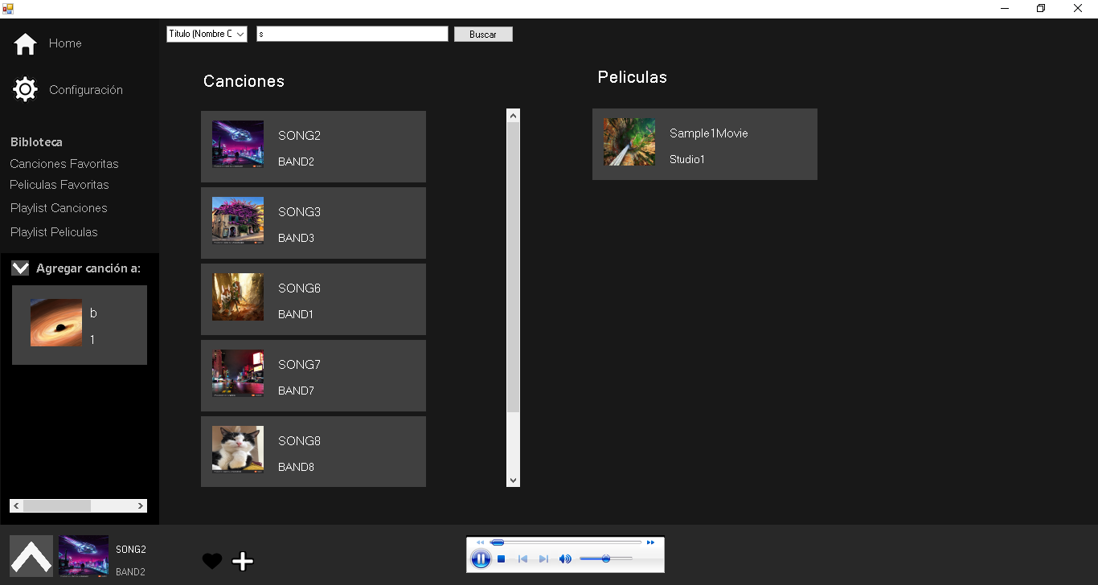

Como se puede notar la playlist ‘a’ no se muestra dado que no coincide con el formato del archivo.